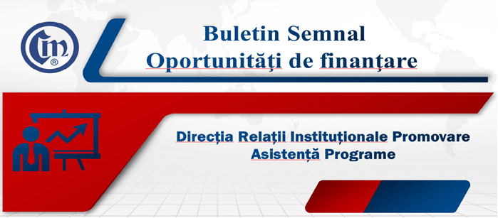
Nr. 10/12.08.2024
Ghid de finanțare a Programului aferent schemei de ajutor de minimis „Sprijin în vederea implementării proiectelor privind construirea instalațiilor de reciclare a deșeurilor”

În Monitorul Oficial nr. 676 din 15 iulie 2024 a fost publicat Ordinul nr. 1467/2024 care cuprinde Ghidul de finanțare a Programului aferent schemei de ajutor de minimis „Sprijin în vederea implementării proiectelor privind construirea instalațiilor de reciclare a deșeurilor”.
Scopul programului este acela de a sprijini operatorii economici în vederea realizării de lucrări pregătitoare necesare pentru investiții inițiale finanțate în baza Schemei de ajutor de stat regional pentru investiții având ca scop reducerea efectelor negative ale deșeurilor asupra mediului și reducerea consumului de resurse primare.
Obiectul programului îl constituie acordarea de sprijin financiar nerambursabil pentru costurile generale necesare pentru pregătirea și implementarea proiectului finanțat în baza schemei de ajutor de stat regional, constând în cheltuieli pentru proiectare și asistență tehnică (exceptând organizarea procedurilor de achiziție), consultanță, organizare de șantier, cheltuieli cu taxe pentru acorduri, avize conforme și autorizația de construire/desființare, cheltuieli pentru informare și publicitate.
Finanțarea programului se realizează din veniturile încasate la Fondul pentru mediu, fără a depăși echivalentul în lei a 26 milioane euro.
Finanțarea se acordă, cu titlul de ajutor de minimis, în procent de maximum 100% din cheltuielile eligibile solicitate în baza schemei de ajutor de minimis, dar nu mai mult de 300.000 euro, echivalent în lei, per întreprindere.

Mai multe detalii cu privire la program se pot regăsi la adresele:
Ordinul nr. 1467/2024:
https://legislatie.just.ro/Public/DetaliiDocument/285391
Ghidul de finanțare:
https://legislatie.just.ro/Public/DetaliiDocumentAfis/285392

C.C. / C.C.

